**Pkt 5**

**Diskmaskin (provrör)**

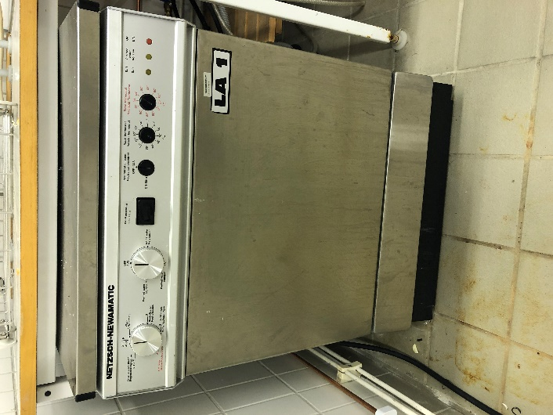

**Rum AB 148**

**Ögondusch + demonterad på vind**

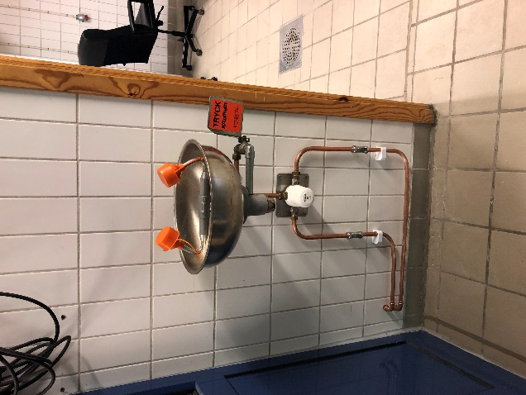 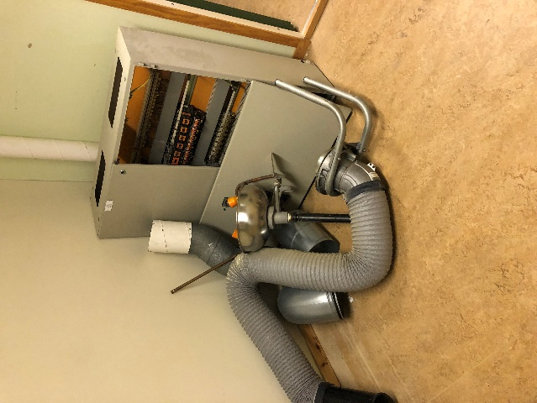

**Rum BA 219 plan 2**

**Omklädningsskåp 3st**

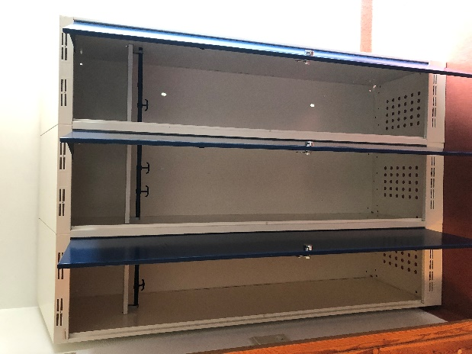

**Rum BA 218 plan 2**

**Lab bänk 2st**

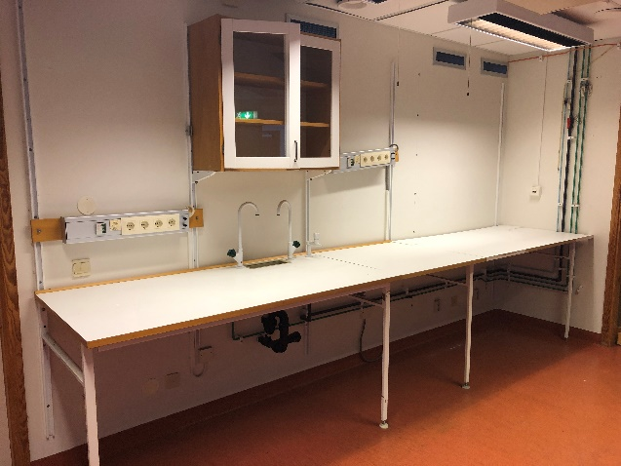 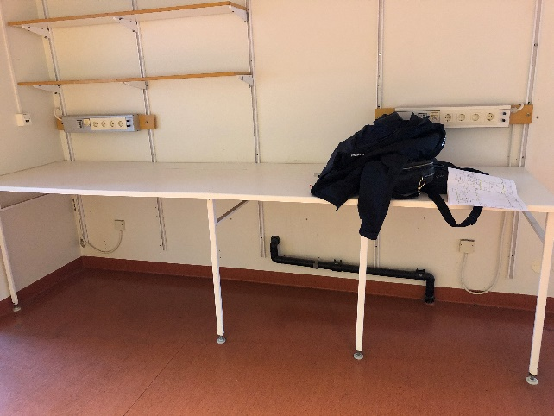

**Rum BA 220 plan 2**

**Ej besiktningsbart**

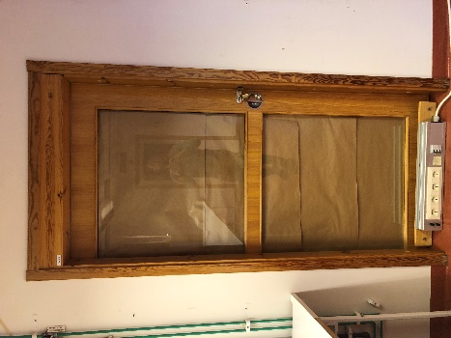

**Rum BA 222 plan 2**

**Lab bänk med vask (lång)**

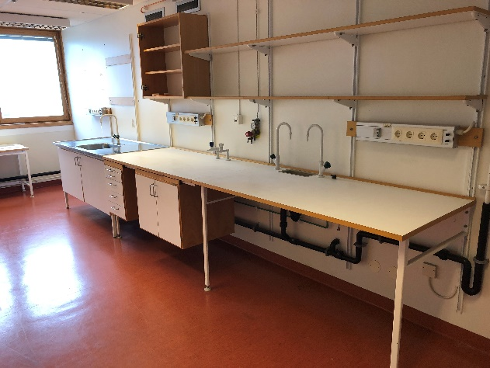 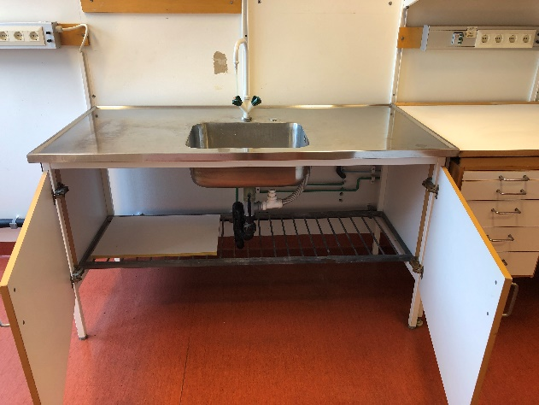

**Tryckmätarklockor 2st**

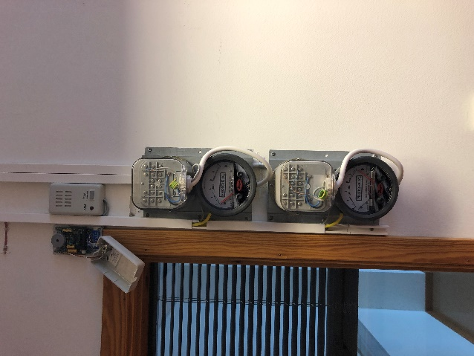

**Rum B 235 plan 2**

**Difftrycksmätare**

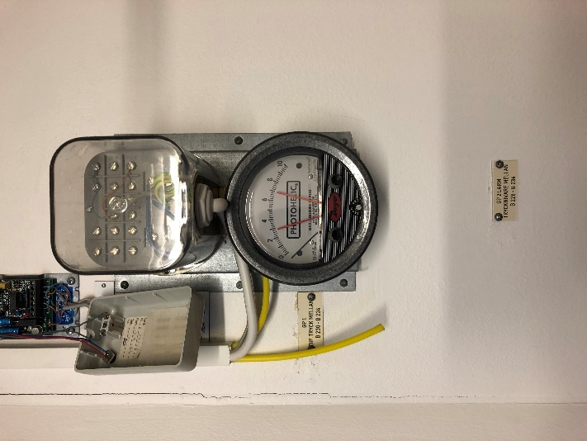

**Tryckmätare**

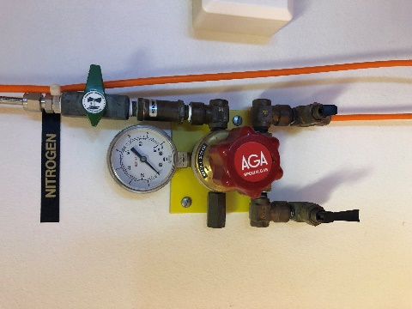 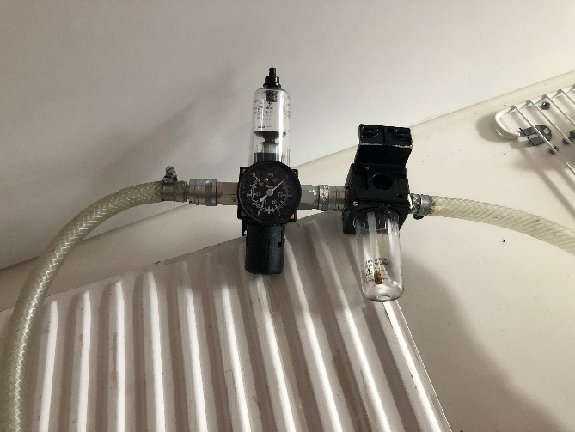

**Lab bänk med överhyllor 3st. 3 enheter med 6 arbetsplatser/enhet med tillhörande 3 gavelvaskar**

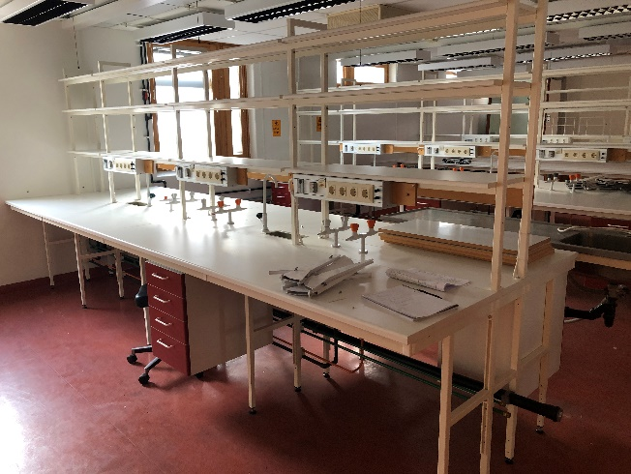 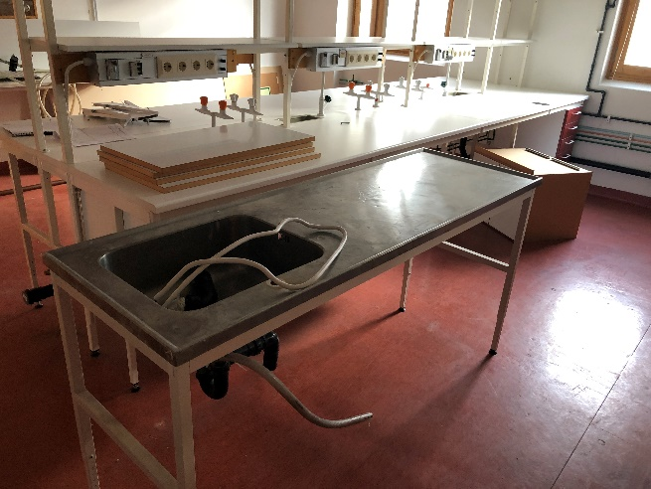 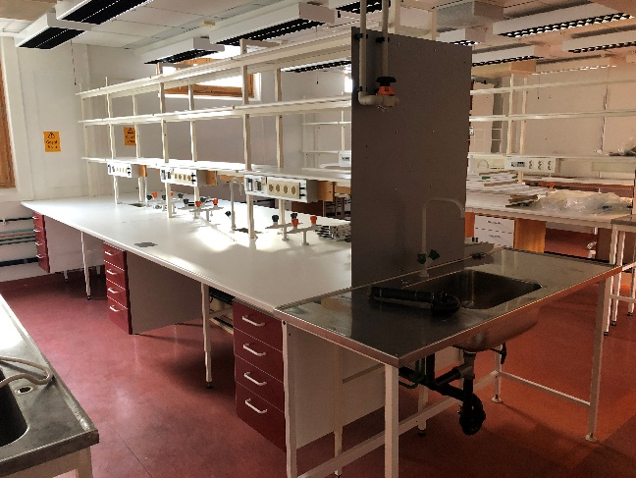

**Ögondusch**

